Министерство образования РД  
 МКОУ «Штульская ООШ»

УРОК МУЖЕСТВА



Учитель истории Загирова Т.М.

Спасающие жизнь, ценою своей жизни. Дагестанцы – герои нашего времени

Жители Дагестана исторически славятся мужеством и храбростью. На протяжении многих веков отважные сыны «Страны гор» стойко защищали свою родину, бескорыстно приходили на помощь слабым и, не раздумывая, жертвовали своей жизнью ради других.

Суровая среда проживания горцев, выработало определенные качества поведения присущие мужчинам в Дагестане, когда каждый должен быть сильным, смелым и способным придти на помощь человеку в любое время.

Отрадно, что в наши дни не перевились настоящие герои-мужчины в Дагестане. Практически ежегодно информационные ленты сообщают об отважном поведении наших земляков жертвующих собой, спасая людей.

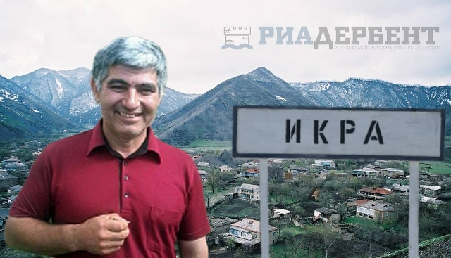

В мае 2015 года лесник из Курахского района **Зейнудин Батманов**(на фото в лиде), стал случайным свидетелем трагических событий. Отец семейства, супруга и их трехмесячный ребенок находились в заложниках у группы боевиков. Батманов уговорил боевиков отпустить заложников взамен себя. После освобождения семьи, отважный лесник не стал идти на поводу у бандитов, за, что и был убит.

[Съемочная группа РИА «Дербент»](http://riaderbent.ru/strana-ne-sdaet-zejnudina-batmanova.html) побывала в гостях у семьи героя. Отметим, что в управлении по государственным наградам Администрации президента РФ из АГП РД направлен наградной материал на представление [звания Героя](http://riaderbent.ru/v-administratsiyu-prezidenta-rossii-napravlen-nagradnoj-materiala-o-prisvoenii-zvaniya-geroya-rossii-na-lesnika-zejnudina-batmanova.html) РФ Зейнудину Лукмановичу Батманову (посмертно).

**Достояние России**

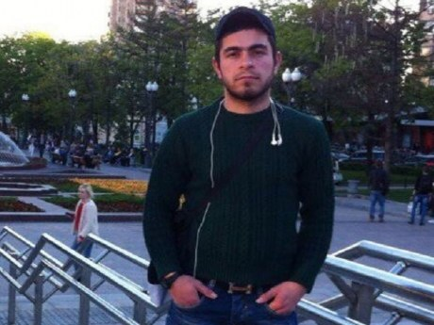

В конце прошлого месяца 29 июля, в Москве на пляже в Серебряном Бору, ценной собственной жизни 25-ний молодой человек, уроженец Дагестана **Салахбеков Рашид Мухтарович** спас тонущую девушку. РИА «Дербент» подробно [освещало](http://riaderbent.ru/dagestanets-tsenoj-svoej-zhizni-spas-tonushhuyu-devushku-v-moskve.html) это трагическое событие.

Однако, за последние годы это далеко не первый случай, когда уроженцы Дагестана, спасают тонущих людей.

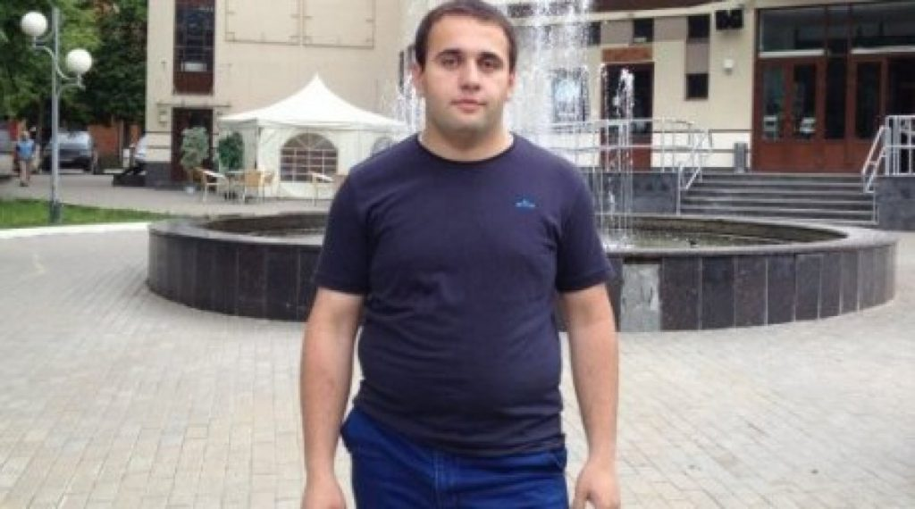

4 июня 2013 года в г. Звенигороде Московской области, 24-летний житель Махачкалы **Марат Рахметов** отдыхая на берегу Москва-реки, услышал крики о помощи от тонущих девочек. Рахметов, не раздумывая, бросился им на помощь. Наш земляк сумел спасти двух тонущих девочек **Юлию Аникьеву** и **Репсиме Керогян**, но сам выплыть не сумел.

В том же 2013 году, в ноябре сборная Дагестана по боксу приехали в Хабаровск на Чемпионат России. Ребята, которые вышли на утреннюю разминку, вызволили людей из полыхающего трамвая ценной собственного здоровья. В то самое время как жители города спокойно проходили мимо.

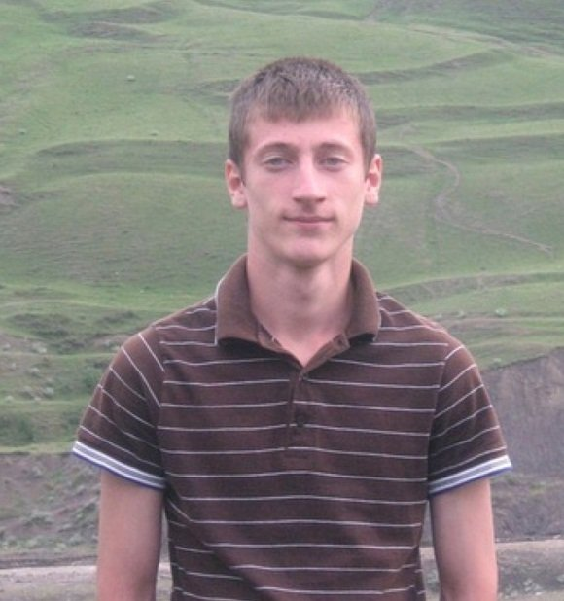

В 2012 году в г. Каспийске 19-летний уроженец селения Курах **Малик Ахмадов**, студент Новгородского государственного сельскохозяйственного института,  стал инвалидом, спасая жизнь, тонущей в Каспийском море сверстницы. Он пробыл под водой в течение 7 минут.



В феврале 2017 года, уроженец с. Новосаситли Хасавюртовского района **Магомед Абдулхаликов** поехал в город Красный Яр Астраханской области, устраиваться на работу, для того, чтобы обзавестись семьей. В Красном Яре молодой джигит снял комнату, начал работать.

Однако судьба распорядилась по-своему. В здании, где жил наш земляк, начался пожар, зная, что в соседней комнате находится малыш, он ринулся спасть ребенка, но к огромному несчастью не успел, вместе с малюткой покинуть здание.

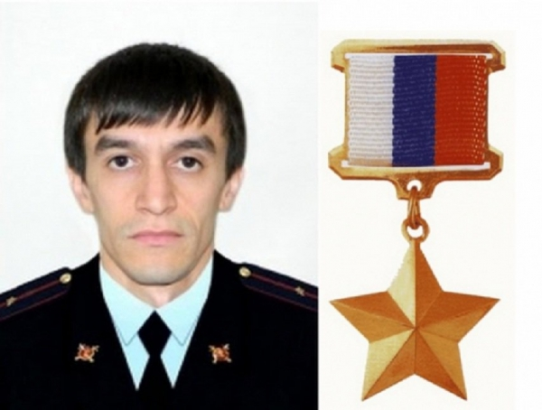

Всей стране известен подвиг сотрудника полиции **Магомеда Нурбагандова**. В 2016 году во время отдыха с родственниками, убитый  вооружёнными бандитами, за отказ обратиться на камеру к своим коллегам, с просьбой, чтобы они ушли с работы.

В ответ Магомед Нурбагандов действующий сотрудник полиции, без страха, как и подобает мужчине, обращаясь к землякам-сослуживцам, заявил:  «Работайте, братья». 10 июля 2017 года, в Сергокале прошли мероприятия посвящённые годовщине подвига братьев Нурбагандовых – Магомеда и Абдурашида.

В 2015 году уроженец Буйнакска **Шамиль Вагабов** в г. Санкт-Петербург спас 28-летную девушку **Кристину**, которую пытались изнасиловать. Он в одиночку справился с четырьмя преступниками. События разворачивались в районе Парка Победы. Позже Кристина в своем блоге напишет: «*Он спас не только меня, но и мою дочь. Он показал мне свою доброту и нравственность*».

Кроме того, в нашем обществе есть и простые «герои-обыватели», которые живут обычной жизнью. Среди них многодетные семьи, врачи, которые не покладая рук, спасают человеческие жизни, преподаватели, меценаты, общественные деятели, патриотичная молодежь, готовая служить в рядах вооруженных сил РФ, но не всегда получающая такую возможность.